活动时间：2023年5月29日
活动主题：2023年桂馨*滑县项目科学骨干教师培训
活动地点：河南省安阳市滑县实验学校小学部
上课课题：四年级《小船与浮力》
上课班级：滑县实验学校小学部
上课老师：滑县王庄镇前邢村小学 翁佳双
记录人员：丽水市莲都区天宁小学 陈建秋
一、谈话交流
1.教师自我介绍：孤舟蓑笠翁，独钓寒江雪。
师：这句诗和什么有关？
生：船。
2.播放小视频，配乐。请学生提出一个和科学有关的问题。
生：小船为什么能浮在水面上。
3.揭示课题：小船和浮力。（课本46页）
评点：开头比较有意思，但还可以更有针对性，比如直接拿一艘小船模型，一杯水，课堂上演示下，然后进入问题的研讨。
4.学生一起读题。
5.问：刚才同学们提出一个问题，小船为什么能浮在水面上？
生1：它很轻。
生2：它有托力吗？
教师课件出示
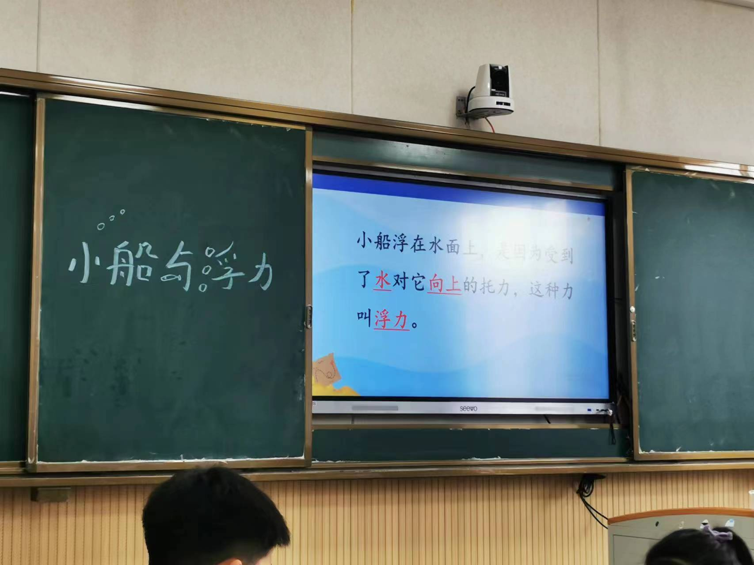
引导学生读书本上相关句子，强调和浮力有关。
二、研究物体的沉浮
1.出示常见的物品，问：小船能浮在水面上，这些物体能不能浮在水面上？
2.确定各小组记录员。
3.各组预测各种材料的沉浮。先进行预测。
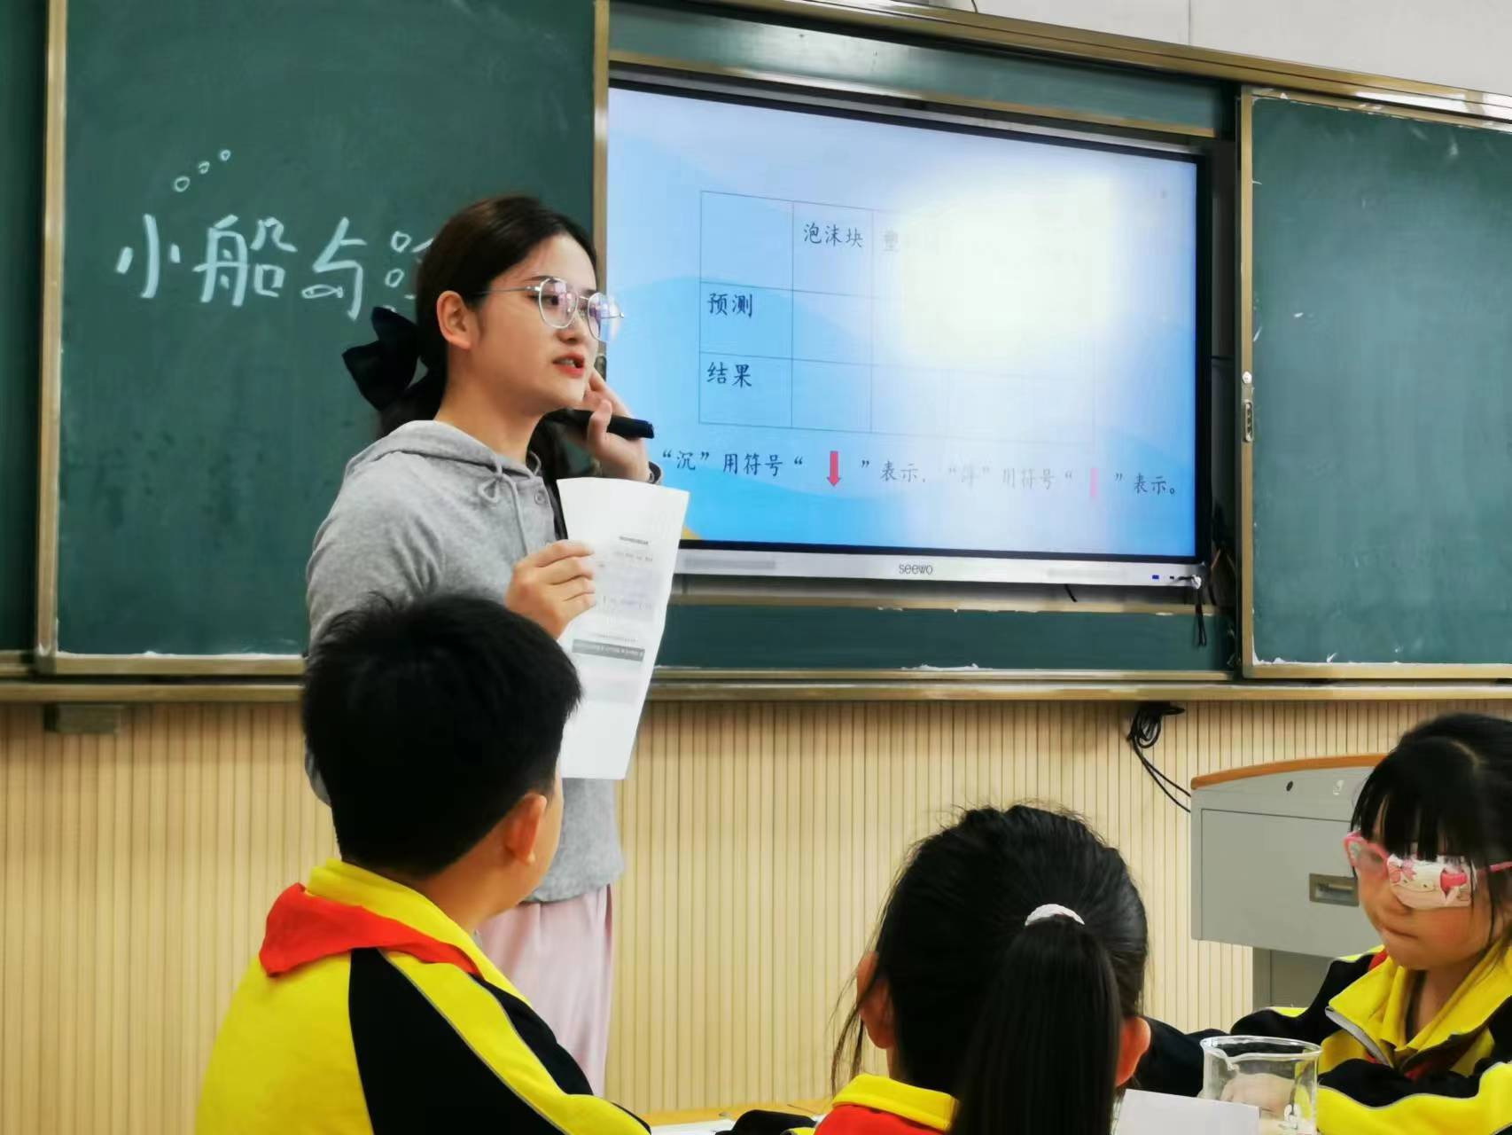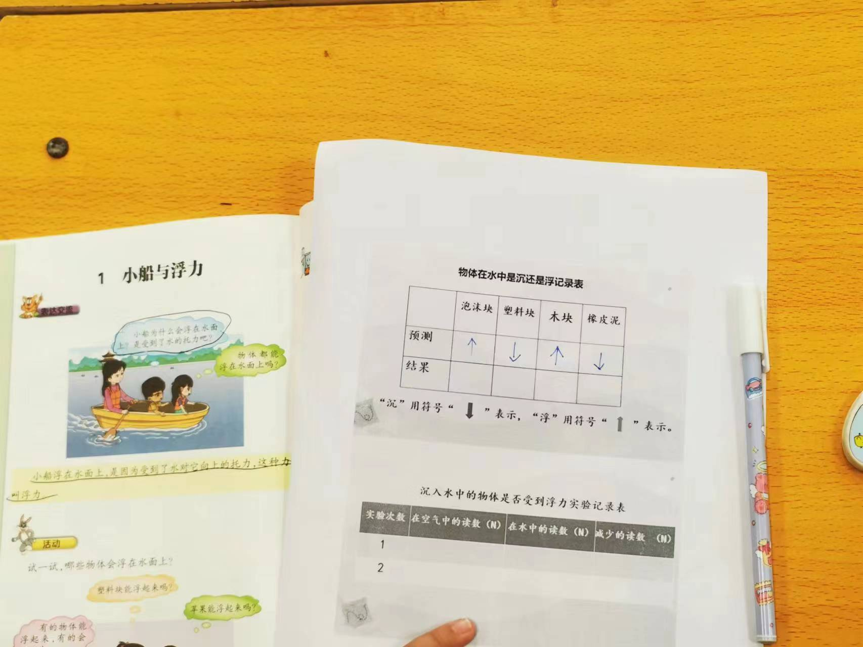
4.请一个组的一个学生反馈预测，教师演示用箭头表示。然后出示教师的预测记录。
评点：实验前先进行预测，这个方法很好，在交流的时候还可以让学生说说猜测的理由。另外，课件中出示老师的猜测这个环节没有处理好，应该是收集学生的猜测情况，如果有些材料物品有争议，还可以保留争议的内容，让课堂因为争议而精彩。
5.学生进行实验操作，验证。
四种材料：泡沫块，塑料块，木块，橡皮泥
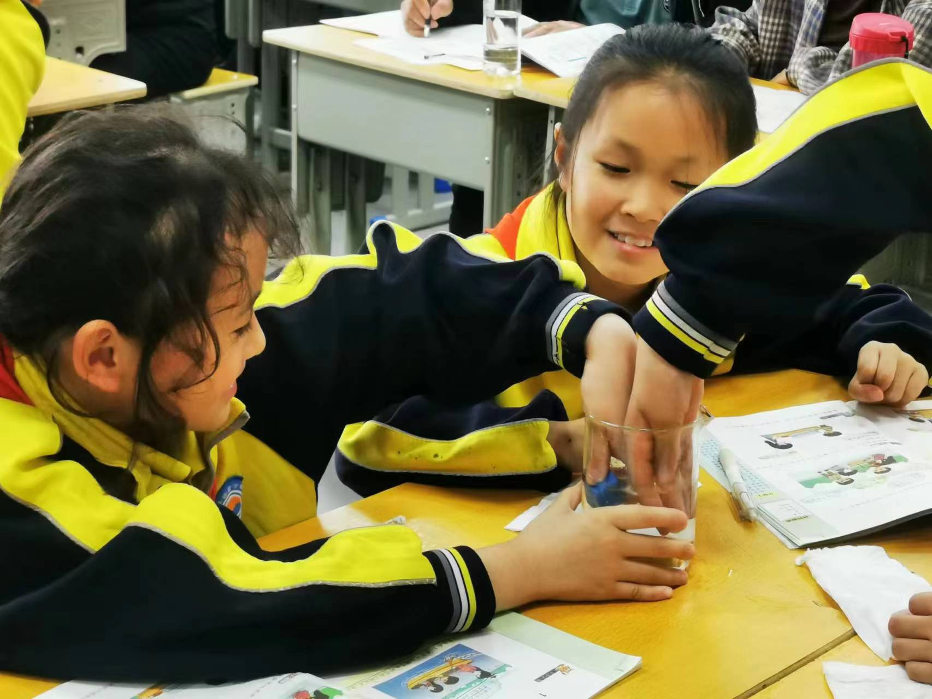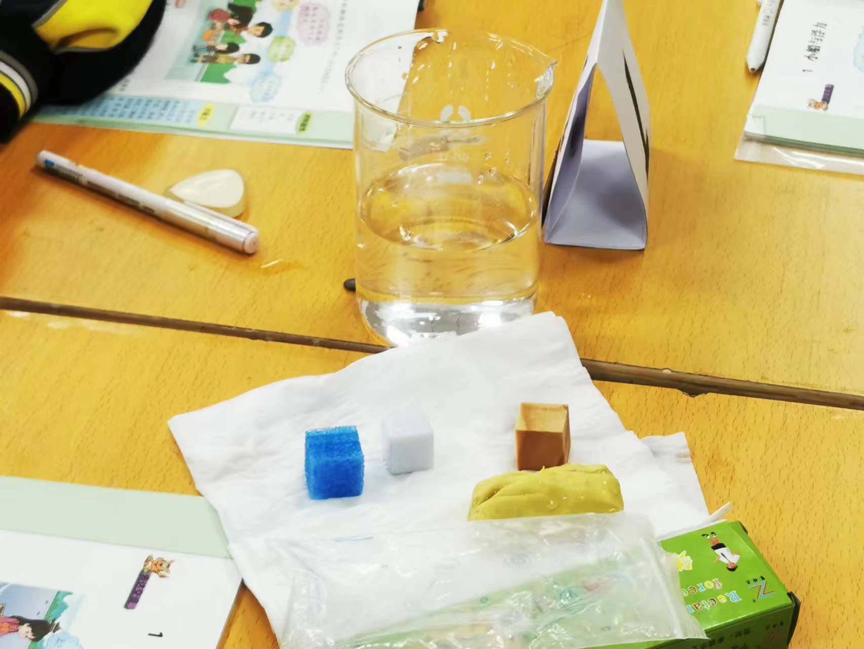
6.组织学生反馈。
分别请学生反馈实验结果，并用爱牛小贴纸奖励。
7.概括：通过实验，你有什么发现？
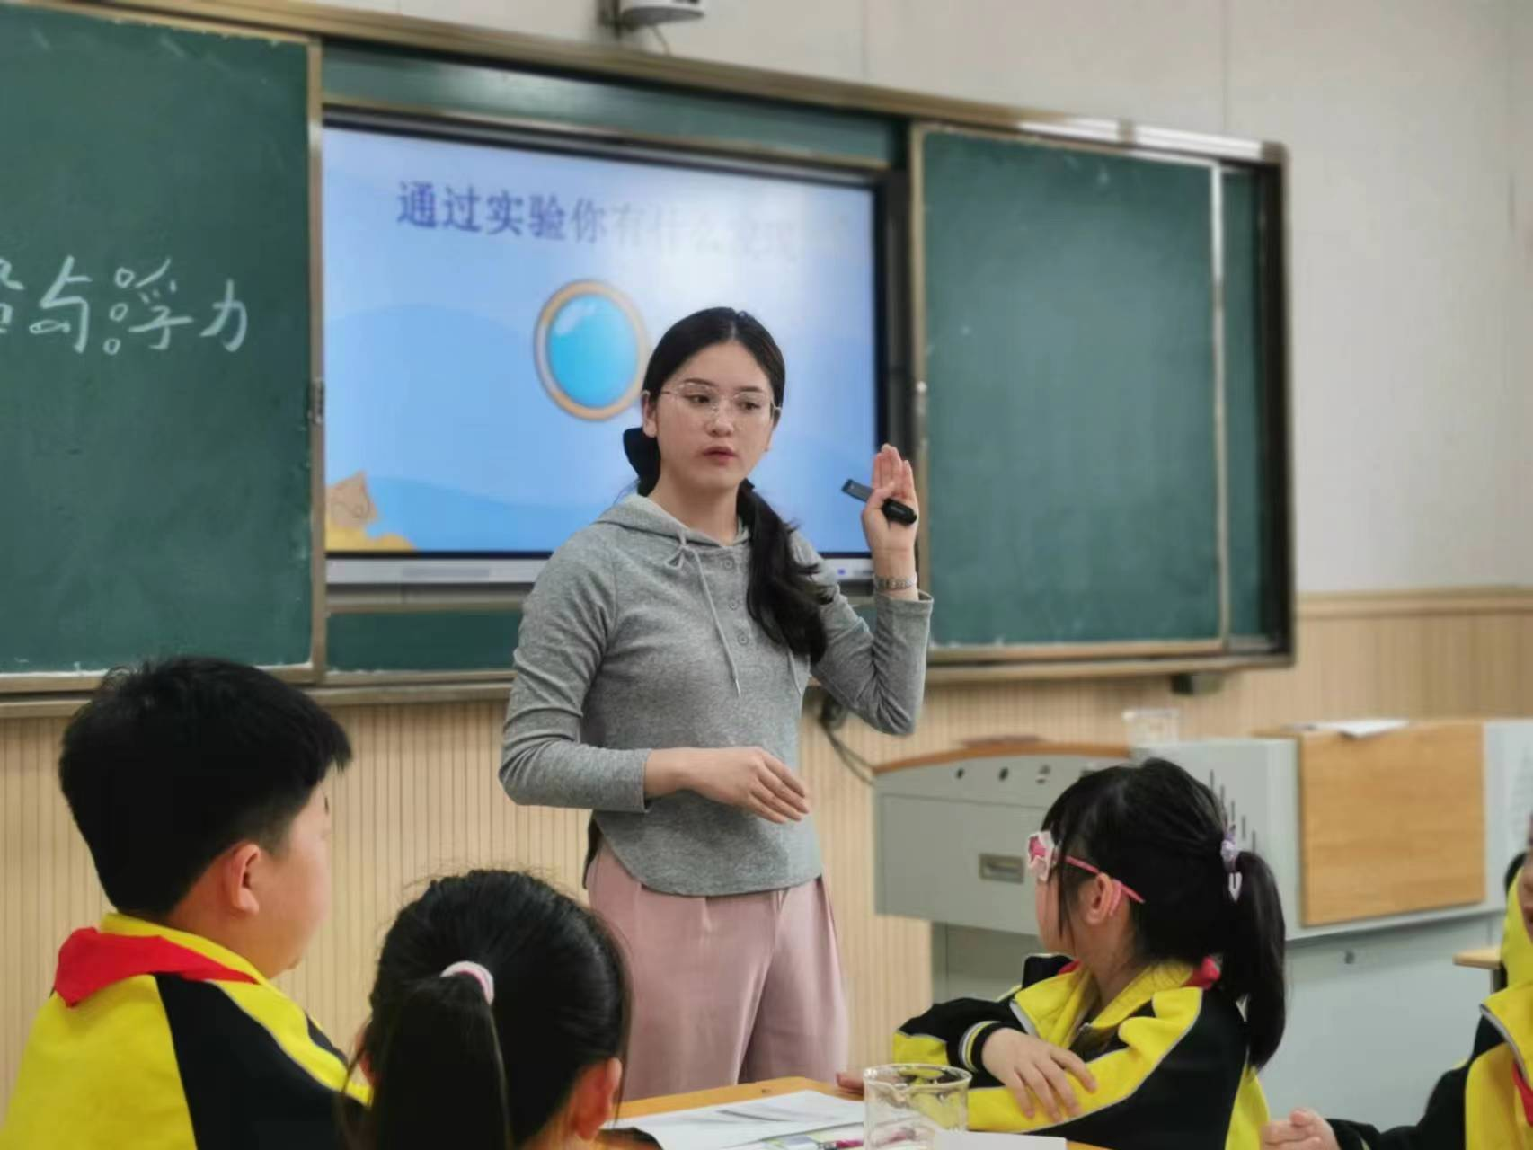
生1：轻的上浮，重的下沉。
师追问：轻的上浮，那万吨轮船，它沉不沉？
生：不沉。
师：所以我们不能轻易说重的沉，轻的浮。
评点：万吨轮船为什么不沉，这是一个非常有意思的话题，留下悬念，为后续的学习做铺垫，这样的处理方式挺好。
三、探究：沉入水中的物体，受到浮力吗？
1.思考：沉入水中的物体，受到浮力了吗？
2.介绍弹簧测力计。播放视频了解弹簧测力计的使用。
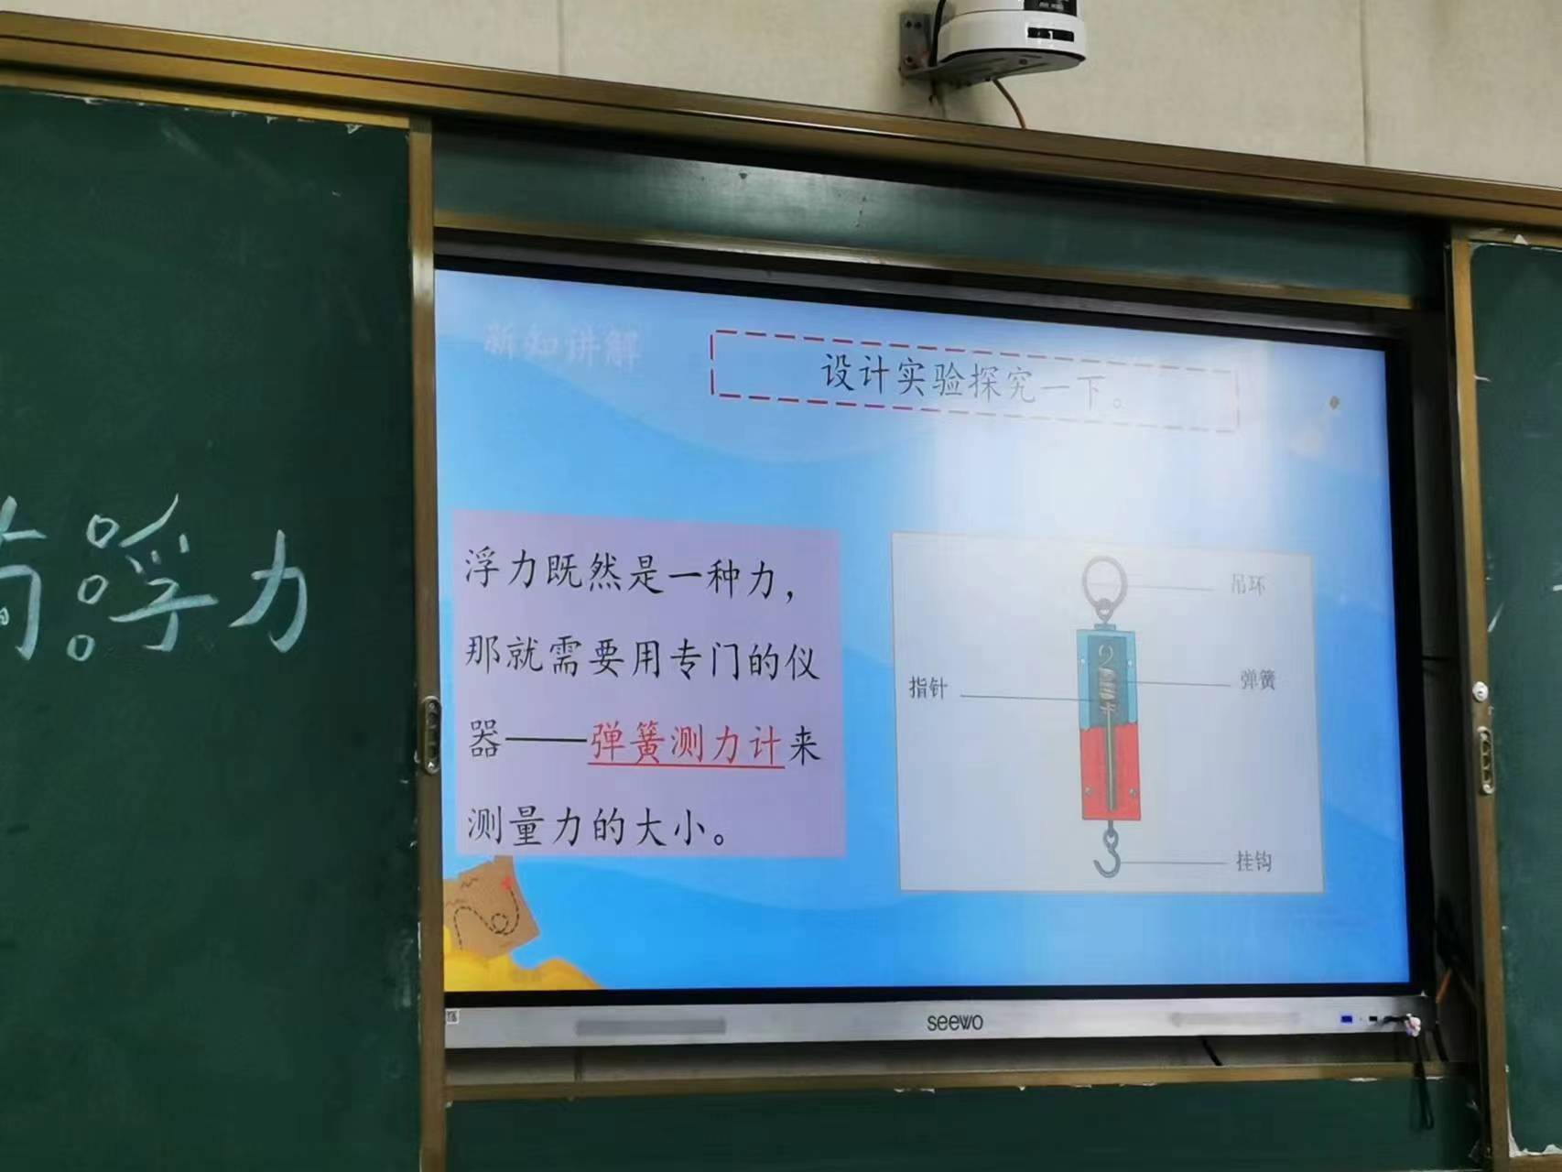
2.学生借助实物观察弹簧测力计，了解使用方法。
弹簧是否能正常伸缩。
弹簧测力计的测量范围。
评点：弹簧测力计的使用，对学生来说是个短板，需要老师提前了解，并进行适当的指导、强化练习。
3.演示挂橡皮泥，得出弹簧测力计的读数。然后问，如果放入水中，读数会有变化吗？（只能给第三组演示）看到发生了变化，中间相差的刻度，就是橡皮泥受到的浮力。
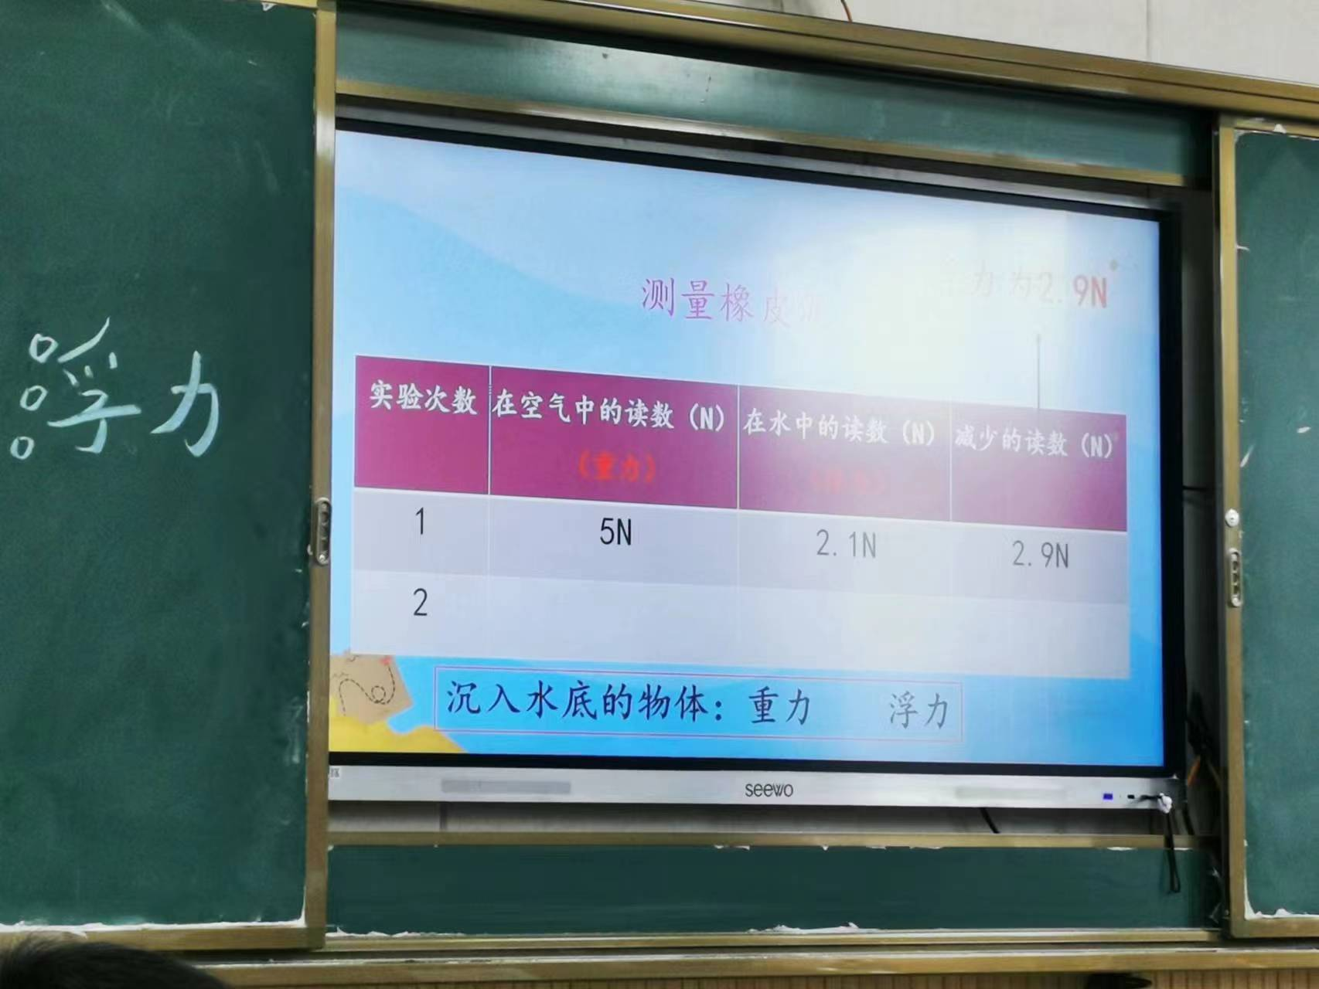
4.每个组自行测量橡皮泥放入水中前后的刻度变化。
学生使用弹簧测力计还是有一定的困难，包括读数和正确使用的方法。
评点：橡皮泥比较大，水量可以适当多一点，以免碰到底。
5.组织汇报
生1：空气中读数60，放入水中的读数是50。
师：减少的10，就是水中受到的浮力。
生2：空气中的读数是60，放入水中是30。
师：减少的30牛，就是受到的浮力。
评点：读数单位错误，应该是克力，不是牛。
6.教师概括：沉在水中的物体也有浮力。
师：谁能把刚才的实验，用自己的话总结下？
教师概括：称重法。
四、拓展延伸
1.问：橡皮泥会沉入水中，能让橡皮泥浮在水面上吗？回去尝试下。
2.课堂小结：这堂课你有什么收获？
3.师：希望大家回家继续实验，学以致用，改变造型或形状，让橡皮泥浮起来。
让学生收集材料。
评点：让学生收集整理器材，养成良好的学习习惯。
评点：除了这节课的收获，还可以让学生说说有什么新的问题。

